adidas Football представя новия модел COPA18 от гамата Team Mode

- Новият Team Mode COPA18 пристига в дръзка сребърна, синя и
червена цветова комбинация -
- COPA18 е също наличен и във вариант за изкуствена настилка –

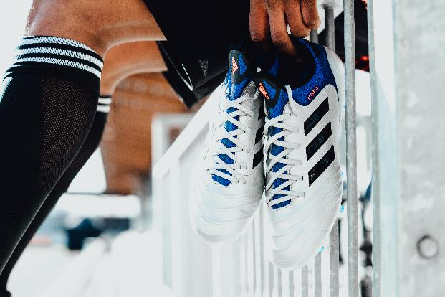

Херцогенаурах, 26 юли – Днес adidas Football представи COPA18 от гамата Team Mode - най-новата цветова комбинация на обувката COPA. Пусната в продажба за първи път през 70-те години на миналия век с Mundial, моделът COPA изпреварва конкурентите по целия свят вече 38 години.

Team Mode COPA18 пристига в дръзка сребърна, синя и червена цветова комбинация и използва най-новаторските материали, обединяващи Leather Embossed Vamp (структура от релефна кожа) и иновативната Sock Construction System (конструкция, наподобяваща чорап). Отличава се с първокачествена кожена горна част и X-Ray Vamp Cage, за да осигури максимален контрол чрез намаляване на приплъзването. А Compression Fold-Over Tongue (компресионен език) осигурява подобрена поддръжка и стабилност.

Конструкцията Comfort Internal се отличава със зони от пяна, а новата Ortholite Стелка предлага подобрено усещане за ненадминат комфорт.

Team Mode COPA18 е налична и във вариант за изкуствена настилка като предлага същия прегъващ се език, конструкция от компресионен чорап и горна част от първокачествена кожа като моделите за трева. Подметката от пяна BOOST™, EVA лентите и гумената външна част осигуряват необходимите преимущества за овладяване на играта на изкуствената настилка.

За допълнителна информация, моля посетете adidas.com/football или следвайте @adidasfootball в Instagram или twitter, за да се присъедините към разговора.

За допълнителна информация за медиите, моля посетете http://news.adidas.com/GLOBAL/PERFORMANCE/FOOTBALL или се свържете:

Георги Манчев
PR Manager – B+RED
Email: george.manchev@bplusred.com
Tel: +359 88 8576999
Бележки към редакторите:
Относно adidas Football
adidas е глобален лидер във футбола. Компанията е официален спонсор / официален партньор и доставчик на най-значимите футболни турнири в света като: FIFA World Cup™, FIFA Confederations Cup, UEFA Champions League, UEFA Europa League и UEFA European Championships. adidas спонсорира някои от световните топ клубове, между които: Manchester United, Real Madrid, FC Bayern Munich, Juventus and AC Milan. Някои от най-добрите играчи в света имат договор с adidas. Това са: Leo Messi, Paul Pogba, Gabriel Jesus, Mohammed Salah, Roberto Firmino, Thomas Müller, Luis Suárez, James Rodríguez, Diego Costa, Mesut Özil и Julian Draxler.

